**나만의 웹 애플리케이션 기획 및 제작 보고서**

작성자 : 신호연, IT공학과, 2014086

mm서버 링크 : <http://mm.sookmyung.ac.kr/~it2014086/home.html>

웹애플리케이션의 주제 : 대전 류마내과 홈페이지 제작하기

기획의도 : 기존의 홈페이지는 병원을 소개하는 홈페이지라기보다 여러 병들을 소개하는 데 중점을 두었다. 홈페이지를 찾아 들어가는 사용자의 대부분은 병명과 병에 대한 설명보다는 해당 병원의 정보를 더욱 필요로 한다. 이에 병원을 가기 전, 환자가 궁금해하는 정보들을 해소할 수 있는 홈페이지를 만들고자 기획하였다.

타겟 방문객 : 류마티스 전문 병원을 찾아보는 환자들.

전체 웹 애플리케이션에 대한 코드 설명 및 캡쳐 화면 :

(코드 설명은 초록색 주석으로 표시)

<home.html>

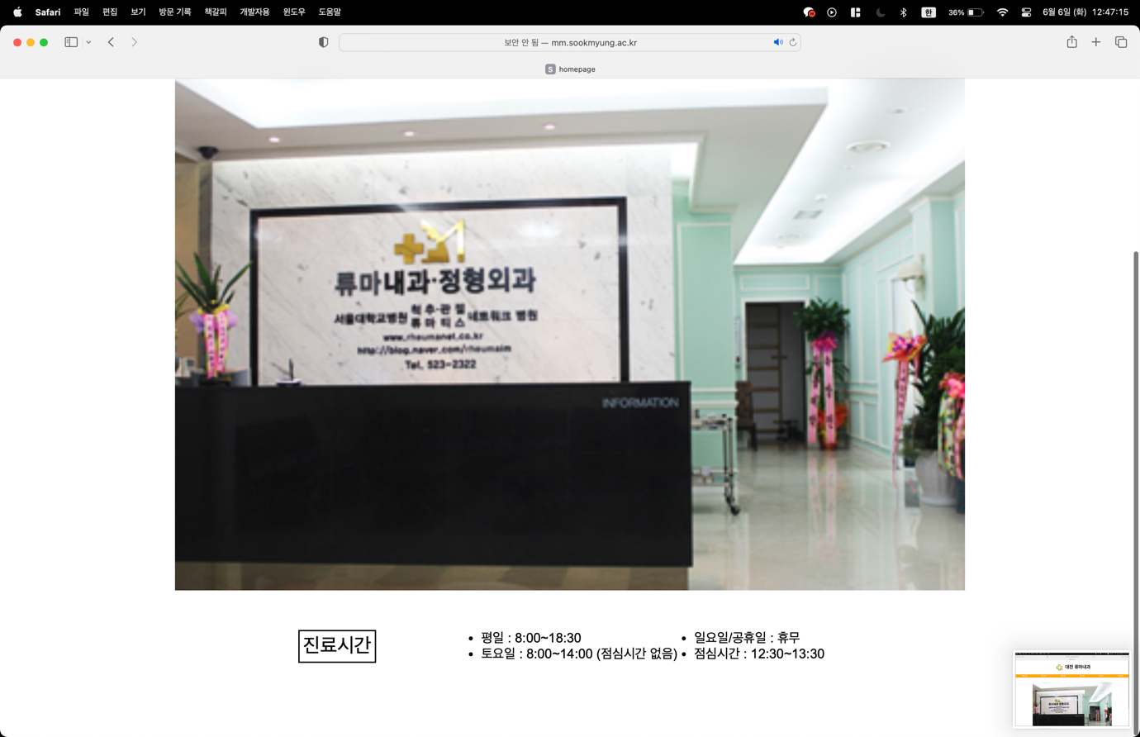

<!DOCTYPE html>

<html>

<head>

<meta charset="UTF-8">

<title>homepage</title>

<link rel="stylesheet" href="style.css">

<style>

<!--사진을 안정적인 구도로 배치하기 위해 css 사용.-->

.homeImg{

display: flex;

justify-content: center;

align-items: center;

padding-top: 3%;

}

.list{

display: inline-block;

vertical-align: middle;

margin-left: 10%;

}

.box{

border: 2px solid black;

display: inline-block;

vertical-align: middle;

padding: 5px;

font-size: 30px;

}

<!--리스트의 위치를 2행 2열로 배치하기 위한 코드-->

.list ul{

padding: 0;

display: inline-block;

}

.list li{

margin-right: 20px;

text-align: start;

}

.content p{

display: inline-block;

}

.content{

text-align: center;

font-size: 20px;

}

</style>

</head>

<body>

<!--공통적으로 화면 위쪽에 나타나는 부분. 특정 글자나 이미지를 클릭하면 해당하는 페이지로 이동한다.-->

<h1><a href="home.html"><img src="logo.png" alt="로고">대전 류마내과</a></h1>

<h3>

<a href="introduce.html">병원 소개</a>

<a href="guide.html">진료 안내</a>

<a href="field.html">진료 과목</a>

<a href="reservation.html">진료 예약</a>

<a href="community.html">커뮤니티</a><a href="navigate.html">오시는 길</a></h3>

<p>

<div class="homeImg">

<img src="1.jpg" alt="병원 사진" width="70%">

</div>

</p>

<br>

<div class="content">

<p>

<div class="box">

진료시간

</div>

<div class="list">

<ul>

<li>평일 : 8:00~18:30</li>

<li>토요일 : 8:00~14:00 (점심시간 없음)</li>

</ul>

<ul>

<li>일요일/공휴일 : 휴무</li>

<li>점심시간 : 12:30~13:30</li>

</ul>

</div>

</p>

</div>

</body>

</html>

<introduce.html>

<!DOCTYPE html>

<html>

<head>

<meta charset="UTF-8">

<title>introduce</title>

<link rel="stylesheet" href="style.css">

<style>

<!--이미지와 글자를 나란히 배치하기 위한 코드.-->

.image-container {

display: flex;

align-items: center;

gap: 20px;

}

.image-container li{

font-size: 20px;

}

.image-container img {

width: 30%;

}

.image-caption {

display: flex;

flex-direction: column;

align-items: flex-start;

}

.image-caption span {

padding-left: 6%;

padding-bottom: 7%;

font-size: 30px;

font-weight: 600;

}

table {

width: 80%;

table-layout: fixed;

border-collapse: collapse;

padding: 10%;

text-align: center;

border: 3px solid;

}

<!--iframe에 사진의 크기를 맞추기 위한 코드-->

.image-cell {

width: 100%;

max-width: 100%;

height: auto;

border: 3px solid;

}

.text-cell {

border: 3px solid;

width: 20%;

height: 50px;

cursor: pointer;

}

</style>

<script>

<!--문자 클릭 시 클릭된 정보를 입력 받아,

해당 사진이 iframe에 들어가게 하는 코드-->

function changeImageSource(src) {

var image = document.getElementById('image');

image.src = src;

}

</script>

</head>

<body>

<h1><a href="home.html"><img src="logo.png" alt="로고">대전 류마내과</a></h1>

<h3>

<a href="introduce.html">병원 소개</a>

<a href="guide.html">진료 안내</a>

<a href="field.html">진료 과목</a>

<a href="reservation.html">진료 예약</a>

<a href="community.html">커뮤니티</a>

<a href="navigate.html">오시는 길</a>

</h3>

<div class="content">

<h2>병원 소개</h2>

<h4>원장 약력</h4>

<div class="image-container">

<img src="doctor.png" alt="원장 선생님 사진">

<div class="image-caption">

<span>신동우 원장</span>

<ul>

<li>서울대학교병원 류마티스내과 전임의 및 임상강사</li>

<li>분당서울대학교병원 관절센터 전임의 및 임상강사</li>

<li>내과전문의 / 류마티스 전문의</li>

<li>노인병 인정의 / 위장내시경 인정의</li>

<li>척추 추나요법 마스터과정 수료 / 척추 발란스 심화과정 수료</li>

<li>구개천골요법 전문과정 수료 / 동의학연구소 침술과정 수료</li>

</ul>

</div>

</div>

<br>

<h4>병원 둘러보기</h4>

<table>

<tr>

<!--클릭 시 정보가 Javascript를 통해 입력된다.-->

<td class="text-cell" onclick="changeImageSource('1.jpg')">접수 데스크</td>

<td rowspan="5" class="image-cell"><img id="image" src="1.jpg" alt=""></td>

</tr>

<tr>

<td class="text-cell" onclick="changeImageSource('2.jpg')">대기실</td>

</tr>

<tr>

<td class="text-cell" onclick="changeImageSource('3.jpg')">진료실</td>

</tr>

<tr>

<td class="text-cell" onclick="changeImageSource('4.jpg')">물리치료실</td>

</tr>

<tr>

<td class="text-cell" onclick="changeImageSource('5.jpg')">안정실</td>

</tr>

</table>

</div>

<br><br>

</body>

</html>

<guide.html>

<!DOCTYPE html>

<html>

<head>

<meta charset="UTF-8">

<title>guide</title>

<link rel="stylesheet" href="style.css">

<style>

table {

width: 80%;

table-layout: fixed;

border-collapse: collapse;

padding: 10%;

text-align: center;

border: 2.5px solid;

}

td{

border: 2.5px solid;

padding: 3px;

font-size: large;

}

</style>

</head>

<body>

<h1><a href="home.html"><img src="logo.png" alt="로고">대전 류마내과</a></h1>

<h3>

<a href="introduce.html">병원 소개</a>

<a href="guide.html">진료 안내</a>

<a href="field.html">진료 과목</a>

<a href="reservation.html">진료 예약</a>

<a href="community.html">커뮤니티</a>

<a href="navigate.html">오시는 길</a>

</h3>

<div class="content">

<h2>진료 안내</h2>

<h4>

전화번호 : 042-523-2322

</h4>

<br>

<h4>진료 시간</h4>

<table>

<tr>

<td>평일</td>

<td>8:00~18:30</td>

</tr>

<tr>

<td>토요일</td>

<td>8:00~14:00 (점심시간 없음)</td>

</tr>

<tr>

<td>점심시간</td>

<td>12:30~13:30</td>

</tr>

<tr>

<td>일요일/공휴일</td>

<td>휴진</td>

</tr>

</table>

<br>

<h4>진료 과목</h4>

<ul>

<li>류마티스과</li>

<li>내과</li>

<li>정형외과</li>

</ul>

</div>

</body>

</html>

<field.html>

<!DOCTYPE html>

<html>

<head>

<meta charset="UTF-8">

<title>field</title>

<link rel="stylesheet" href="style.css">

<style>

.content img {

float: right;

margin-left: 10px;

}

</style>

</head>

<body>

<h1><a href="home.html"><img src="logo.png" alt="로고">대전 류마내과</a></h1>

<h3>

<a href="introduce.html">병원 소개</a>

<a href="guide.html">진료 안내</a>

<a href="field.html">진료 과목</a>

<a href="reservation.html">진료 예약</a>

<a href="community.html">커뮤니티</a>

<a href="navigate.html">오시는 길</a>

</h3>

<div class="content">

<h2>진료 과목</h2>

<p>

<h4>류마티스 관절염</h4>

<img src="field1.jpg" alt="류마티스 관절염">

<ul>

<li>손가락을 포함한 여러 관절에 통증이 느껴진다.</li>

<li>조조강직이 일어난다.</li>

<li>병변부위의 열감, 붓기가 발생된다.</li>

<li>아침마다 몸이 무겁게 느껴진다.</li>

<li>연령대와 상관없이 갑자기 발병될 수 있다.</li>

<li>양쪽 관절에 통증이 대칭적으로 발생 될 수 있다.</li>

</ul>

</p>

<br>

<p>

<h4>통풍</h4>

<img src="field2.jpg" alt="통풍">

<ul>

<li>관절 통증이 느껴진다.</li>

<li>열감이 느껴진다.</li>

<li>손가락 마디가 붓는다.</li>

<li>발가락이 저린다.</li>

<li>통증이 간헐적으로 발생된다.</li>

</ul>

</p>

</div>

</body>

</html>

<reservation.html>

기본 화면

조건에 맞지 않는 시간을 입력한 경우 예약 정보가 넘어가지 않는다.

올바른 정보를 입력하면, 입력한 정보를 정리해 출력한다.

<!DOCTYPE html>

<html>

<head>

<meta charset="UTF-8">

<title>reservation</title>

<link rel="stylesheet" href="style.css">

<style>

.reservation-form {

margin-top: 20px;

}

.reservation-form label {

font-size: 18px;

font-weight: bold;

display: block;

margin-bottom: 10px;

}

.reservation-form input[type="text"],

.reservation-form input[type="datetime-local"],

.reservation-form textarea {

width: 100%;

padding: 10px;

font-size: 16px;

}

.reservation-form button {

padding: 10px 20px;

font-size: 16px;

background-color: green;

color: white;

border: none;

cursor: pointer;

}

.reservation-message {

margin-top: 20px;

font-size: 16px;

font-weight: bold;

}

</style>

<script>

<!--예약 정보를 받기 위한 함수 생성-->

function reservation() {

<!--입력된 값들을 변수에 저장한다.-->

var name = document.getElementById("name").value;

var datetime = document.getElementById("datetime").value;

var message = document.getElementById("message").value;

<!--입력받은 datetime을 바탕으로 예약 가능한 시간인지 확인-->

var day= new Date(datetime).getDay();

var hour = new Date(datetime).getHours();

var minute = new Date(datetime).getMinutes();

<!--예약이 가능한지 결정하는 변수-->

var rsrvOk = true;

<!--요일별로 불가능한 시간대를 입력한 경우 false 대입-->

if (day === 6) {

if (hour < 8 || (hour === 13 && minute > 50)) {

rsrvOk = false;

}

} else {

if ((hour < 8 || (hour === 12 && minute > 20)) || (hour === 13 && minute < 30) || hour > 18) {

rsrvOk = false;

}

}

if (!rsrvOk) {

alert("예약이 불가능한 시간입니다.");

return false;

}

if (minute % 10 !== 0) {

alert("예약은 10분 단위로만 가능합니다.");

return false;

}

<!--출력할 문구 생성-->

var reservationInfo = "예약자명: " + name + "\n"

+ "예약 일정: " + datetime + "\n"

+ "남기실 말: " + message;

alert(reservationInfo);

return true;

}

</script>

</head>

<body>

<h1><a href="home.html"><img src="logo.png" alt="로고">대전 류마내과</a></h1>

<h3>

<a href="introduce.html">병원 소개</a>

<a href="guide.html">진료 안내</a>

<a href="field.html">진료 과목</a>

<a href="reservation.html">진료 예약</a>

<a href="community.html">커뮤니티</a>

<a href="navigate.html">오시는 길</a>

</h3>

<div class="content">

<h2>진료 예약</h2>

<div class="reservation-form">

<form onsubmit="return reservation()">

<label for="name">예약자명</label>

<input type="text" id="name" required>

<br><br>

<label for="datetime">예약 일정 (10분 단위로 진료 시간에 맞게 선택해주세요.)</label>

<input type="datetime-local" id="datetime" step="600" required>

<br><br>

<label for="message">남기실 말</label>

<textarea id="message"></textarea>

<br><br>

<button type="submit">예약</button>

</form>

</div>

<div class="reservation-message">

</div>

</div>

</body>

</html>

<community.html>

<!DOCTYPE html>

<html>

<head>

<meta charset="UTF-8">

<title>community</title>

<link rel="stylesheet" href="style.css">

<style>

a{

text-decoration: none;

color: black;

display: flex;

align-items: center;

}

.content img{

width: 30px;

padding-left: 5px;

}

</style>

</head>

<body>

<h1><a href="home.html"><img src="logo.png" alt="로고">대전 류마내과</a></h1>

<h3>

<a href="introduce.html">병원 소개</a>

<a href="guide.html">진료 안내</a>

<a href="field.html">진료 과목</a>

<a href="reservation.html">진료 예약</a>

<a href="community.html">커뮤니티</a>

<a href="navigate.html">오시는 길</a>

</h3>

<div class="content">

<h2>커뮤니티</h2>

<ul>

<!--사진이나 글자 클릭 시 관련 링크로 연결-->

<a href="https://blog.naver.com/rheumaim"><li>블로그</li><img src="com1.jpeg" alt="블로그"></a><br>

<a href="https://www.youtube.com/channel/UCJeoYkCQhjkgj5BdJtUxNLw"><li>유튜브</li><img src="com2.jpeg" alt="유튜브"></a><br>

<a href="https://kin.naver.com/profile/index.naver?u=4FntZ5pMXF8esHCRb3J830d0XYsf4c1Y9j0m4jzFMug%3D"><li>지식인</li><img src="com3.jpeg" alt="지식인"></a><br>

<a href="http://www.rheumanet.co.kr/rb/?r=home"><li>류마내과 네트워크</li><img src="logo.png" alt="류마내과 네트워크"></a><br>

</ul>

</div>

</body>

</html>

<navigate.html>

<!DOCTYPE html>

<html>

<head>

<meta charset="UTF-8">

<title>navigate</title>

<link rel="stylesheet" href="style.css">

<style>

.content img{

width: 95%;

}

</style>

</head>

<body>

<h1><a href="home.html"><img src="logo.png" alt="로고">대전 류마내과</a></h1>

<h3>

<a href="introduce.html">병원 소개</a>

<a href="guide.html">진료 안내</a>

<a href="field.html">진료 과목</a>

<a href="reservation.html">진료 예약</a>

<a href="community.html">커뮤니티</a>

<a href="navigate.html">오시는 길</a>

</h3>

<div class="content">

<h2>오시는 길</h2>

<a href="https://map.naver.com/v5/entry/place/34139366?lng=127.4076444&lat=36.3213162&placePath=%2Fhome%3Fentry=plt&c=15,0,0,0,dh">

<img src="map.png" alt="지도">

</a>

<br><br>

<ul>

<li>자차 : 대전 중구 계백로 1693 수연빌딩 3층, 뒷 건물에 주차 가능</li><br>

<li>지하철 : 서대전네거리역 3번출구로 나와 도보로 6분</li><br>

<li>버스 : 서대전역네거리 정류장에서 하차 후 도보로 1분</li><br>

</ul>

</div>

</body>

</html>

<style.css>

<!--전체적으로 css 통일을 통해 홈페이지의 일관성을 갖추었다.-->

body{

font-family: Arial;

}

h1{

font-weight: 900;

text-align: center;

}

h1 img{

margin: 0 auto;

vertical-align: middle;

}

h1 a{

display: inline-block;

vertical-align: middle;

color: black;

font-size: 70px;

text-decoration: none;

}

h3{

display: flex;

align-items: center;

justify-content: space-between;

width: 90%;

padding-left: 5%;

padding-right: 5%;

padding-top: 12px; padding-bottom: 12px;

background-color: orange;

}

h3 a{

flex-basis: calc(padding/6);

display:inline-block;

margin-left:10px;

color: white;

text-decoration: none;

font-size: 20px;

}

h4 {

font-size: 20px;

border-left: 3px solid;

padding: 5px;

}

ul{

list-style-type: disc;

}

.content {

padding: 5%;

padding-top: 7px;

}

li{

font-size: 20px;

}

소감 : 전과를 하기 전에 혼자 인터넷을 보고 html을 공부하던 시절, 아버지께 언젠간 병원 홈페이지를 만들어주겠다고 했던 적이 있다. 그 언젠간이 과제 덕분에 생각보다 금방 찾아왔다. 기존에 있던 홈페이지는 고치고 싶다 생각했던 부분들이 많았는데, 그래도 구성 자체는 기존 홈페이지보다 괜찮지 않나 하는 뿌듯함이 든다. 아쉬움도 많이 남는데, 첫번째로는 내 실력의 허접함에서 그 아쉬움이 남는다. reservation.html에서 javascript의 짜임새를 더 갖추고, 실제 환경에서 누군가가 예약을 하면 그 시간은 다른 사람이 예약하지 못하는, 그리고 병원 측에서는 그때그때 예약을 확인할 수 있는 기능을 구현할 수 있었다면 좋았을 것 같다. 두번째로는 퀄리티 낮은 사진들을 활용한 것이 아쉽다. 본가에 갈 수 있는 여건이 되지 않아 기존에 있던 사진만을 활용했는데, 무려 10년 전에 휴대폰으로 찍은 사진인지라, 데스크탑 환경에서 보기엔 턱없이 부족했다. 지금 내 휴대폰으로라도 다시 찍었다면 화면을 보는 시야에는 편안함을, 고객에게는 더 많은 정보를 제공할 수 있지 않았을까 하는 생각이 든다. 이 다음에 듣게 될 웹 프로그래밍 응용 수업이 이러한 아쉬움들을 극복하는 데 도움을 주지 않을까 하는 생각에 나중 수업이 기대도 된다. 이번 경험을 통해, 공부의 마무리는 나의 사고를 활용한 실습을 해보는 것이 의미 있다는 걸 알게 되었다. 앞으로 또 다른 공부들을 해나 갈 때, 지금까지처럼 책에 있는 걸 따라해보는 데에서 그치지 말고 공부한 내용을 내 것으로 만드는 체화의 과정을 꼭 거쳐야지 다짐하면서 소감을 마친다.